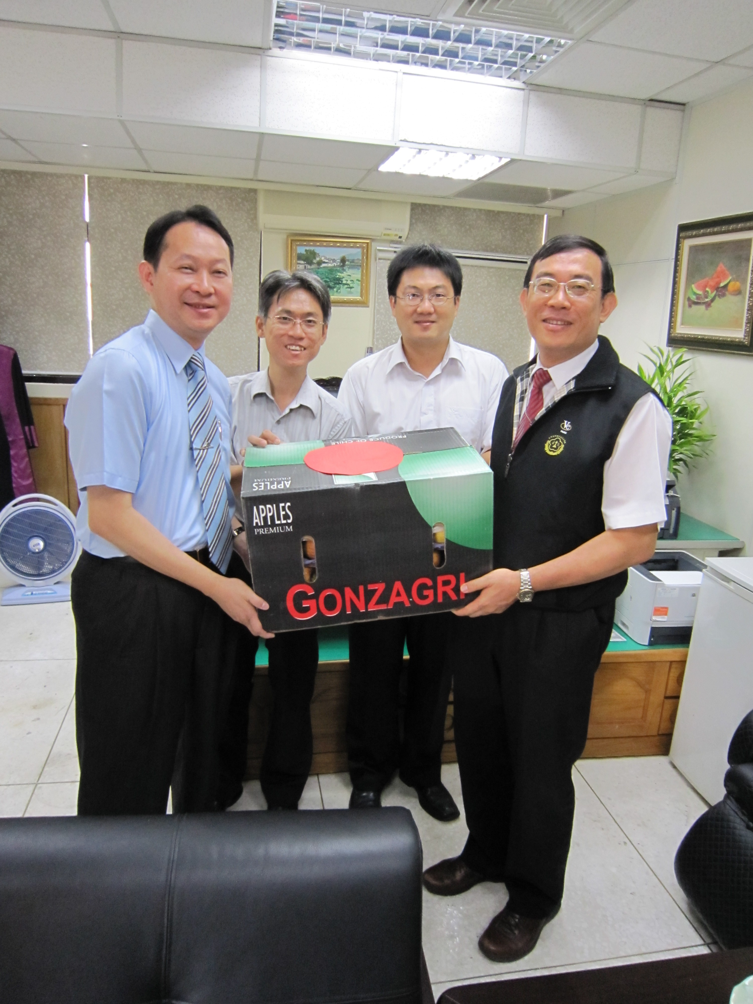
本署黃主任檢察官俊嘉、廖春源檢察官、鐘仁松檢察官、鄭博仁檢察官發揮團隊精神，犧牲睡眠時間，夜間戮力查賄，備極辛勞，特代表地檢署致敬。

